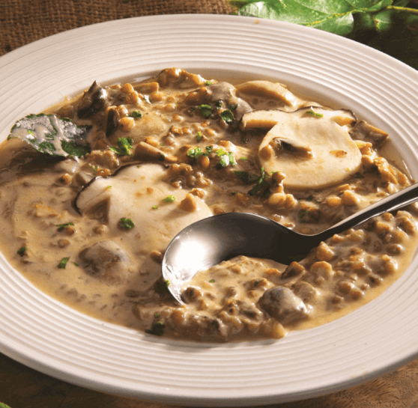
GOBOVA JUHA Z AJDOVO KAŠO
Sestavine:
- 20 dag svežih gob
- 4 žlice ajdove kaše
- sol
- poper
- timijan
- 1 žlico moke
- 1 dl kisle smetane
- šopek drobnjaka

Priprava:
Ajdovo kašo preberemo, operemo in damo kuhat. Gobe očistimo, narežemo, operemo in dodamo kaši. Primešamo še sol in timijan. Ko so vse sestavine kuhane, prilijemo juhi podmet iz vode, moke in kisle smetane in jed ponovno prevremo.
Juho še popopramo in potresemo s sesekljanim drobnjakom.

MLEČNA REPA
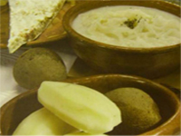
Sestavine:
- 1 kg sveže repe
- sol, kumino
- 1 žlico masti
- 1 žlico moke
- 3 dl mleka
- 1 dl kisle smetane

Priprava:
Svežo repo olupimo, naribamo in skuhamo v slani vodi z dodatkom kumine. Na masti naredimo svetlo prežganje, ga razmešamo s hladnim mlekom in dodamo repi. Ko ponovno prevre, primešamo še kislo smetano.

KISLA REPA S SVINJSKIMI KOSTMI

Sestavine:
- 3/4 kg kisle repe
- 1/2 kg mesnatih svinjskih kosti
- 2 stroka česna
- 1/2 čebule
- 1/2 žličke kumine
- 1 žlica masti
- 1 žlica moke
- 1 žlička rdeče paprike
Priprava: Kislo Kislo repo operemo in damo kuhat. Dodamo oprane svinjske kosti, sesekljan česen, kumino, pokrijemo in kuhamo. Ko se meso in repa zmehčata, dodamo prežganje iz maščobe, čebule in moke. Na koncu dodamo rdečo papriko, prežganje zalijemo z mrzlo vodo, razmešamo in stresemo k repi. Jed naj ponovno prevre. Solimo in malo popramo. H kisli repi in mesu ponudimo kruh.

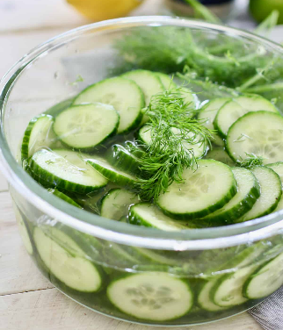
KVAŠENE ALI PACANE KUMARE

Sestavine:
- srednje velike kumare (kot za vlaganje),
- kis,
- voda,
- sol,
- višnjevo listje,
- listi in seme janeža.
Priprava: Kumare operemo in jim odrežemo oba konca, da se hitreje skisajo. Zložimo jih v večji steklen kozarec (2 do 3 l). Zalijemo z razredčenim in osoljenim kisom. Na dno kozarca damo oprano višnjevo listje in janež. Pokrijemo in postavimo na sonce; po dveh dneh jih že lahko uporabimo.

POSTRŽJAČA

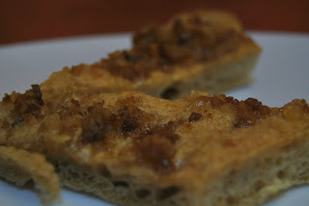
Sestavine:
- 0,60 kg moke za domači kruh
- cca 3,5 dcl tople vode
- 1/2 kocke svežega kvasa
- 1/2 jedline žlice soli
- moko za posip
- za nadev: 3 žlice zaseke in pest ocvirkov
Priprava: Iz navedenih sestavin (razen zaseke in ocvirkov) zamesimo gladko testo. Mesimo toliko časa, da se testo lepo loči od posode. Testo malo pomokamo in pustimo pokrito počivati in vzhajati. Čas vzhajanja je odvisen od temperature v kuhinji.Vzhajano testo razvaljamo na debelino malega prsta, damo v pomaščen pekač ali na lopar, če pečemo postržjačo v krušni peči, in še enkrat pustimo, da vzhaja.Spečemo pri temperaturi 200°C.Pečeno postržjačo vzamemo iz pečice in jo za par minut pokrijemo z vlažno krpo, da dobi več svežine in mehkobe.Posebej spražimo zaseko in ocvirke ter še z vročo maščobo (gosti del) namažemo postržjačo.Še vročo oz. toplo narežemo na male trikotnike in ponudimo. Lahko kot dobrodošlico skupaj s suhim vinom.

KISLA JUHA Z ZELENJAVO, MESOM IN VINOM

Sestavine:
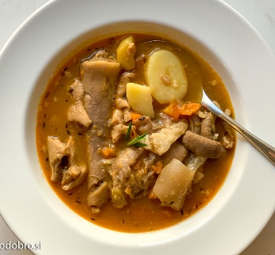
- 40 dag svinjskega ali govejega mesa in drobovine
- 1 kg mešane zelenjave
- sol
- lovorov list
- cela kumina
- poper
- timijan
- rdeča sladka paprika
- 1,5 žlice masti
- 1 žlica moke
- 2 stroka česna
- 1 čebula
- suho vino

Priprava: Meso operemo, narežemo na manjše kose ali pa damo kuhat večje kose in ga narežemo, ko je že kuhano. Dodamo lovorjev list, kumino, timijan, sesekljan česen in solimo. Pripravimo svetlo prežganje iz masti, moke in sesekljane čebule. Ko čebula porumeni, dodamo rdečo papriko, premešamo, zalijemo s hladno vodo, še enkrat premešamo in vlijemo k juhi. V juho zlijemo tudi skuhano zelenjavo z vso tekočino. Juha mora prevreti, nato jo okisamo s suhim vinom, dosolimo in popramo.K juhi ponudimo kruh. Taka juha se lahko postreže kot samostojna jed ali kot juha pri kosilu ali večerji.
Viri:
- https://www.ljutomer.si/post/395840 , 5.12.2023
- https://osteoporoza.si/stare_prekmurske_in_prleske_jedi/ , 5.12.2023
- https://www.google.si/search?sca_esv=596880998&q=pacane+kumare&tbm=isch&source=lnms&sa=X&ved=2ahUKEwi24NzEsNCDAxXCVPEDHYUfAEMQ0pQJegQICBAB&biw=1912&bih=966#imgrc=lMtf6MKC1oneKM , 9.01.2024
- https://www.google.com/search?q=gobova+juha+z+ajdovo+ka%C5%A1o&&tbm=isch&ved=2ahUKEwi5jsvSrtCDAxXD_bsIHWnzC4sQ2-cCegQIABAA&oq=gobova+juha+z+ajdovo+ka%C5%A1o&gs_lcp=CgNpbWcQAzIHCAAQgAQQGDIHCAAQgAQQGDoFCAAQgAQ6BAgAEAM6CwgAEIAEELEDEIMBOgQIABAeUNzfAljrvQNgrtADaABwAHgCgAGlCogB_keSARAxNS42LjQuNC4xLjAuMS4zmAEAoAEBqgELZ3dzLXdpei1pbWewAQDAAQE&sclient=img&ei=tEOdZbnkBcP77_UP6eav2Ag&bih=1058&biw=2133#imgrc=sBEcDL4BEzMALM , 9.01.2024
- https://vanjinvinskimnogoboj.blogspot.com/2011/01/prleske-jedi-po-receptih-gavere-hlebec.html ,9.01.2024
- https://www.google.com/search?sca_esv=596880998&q=kisla+juha+z+zelenjavo&tbm=isch&source=lnms&sa=X&ved=2ahUKEwjIndbbtNCDAxVrQ_EDHYTxCBsQ0pQJegQIDBAB&biw=2133&bih=1058&dpr=0.9#imgrc=sbYyRWDxH8b9xM , 9.01.2024
Zbrali: TIA IN ALISA <3

Prleška gibanica
Prleška gibanica, imenovana tudi gübejnca ali prepogjenca, je pogača, ki sodi med jedi tradicionalne prleške kuhinje, ki so jih v preteklosti imenovali pogače, predvsem v Prekmurju, Prlekiji, Halozah in Slovenskih goricah. Pripravljena je iz več plasti vlečenega testa in nadevom iz skute in kisle smetane ter prelita z mešanico kisle smetane, stepenim jajcem in stopljenim maslom. Gibanica se imenuje po besedi güba (guba), ki označuje posamezno plast vlečenega testa. V preteklosti so jo pripravljali ob večjih delih in praznikih ter praznovanjih, npr. ob kolinah, trgatvi, žetvi, košnji, za božič, veliko noč in na sedminah
- 75 dag gladke ali mešane moke, sol, 1 jajce, 1 žlica belega olja, (lahko sončnično), 1 žlica kisa, mlačna voda
- nadev: 1 do 1,25 kg skute, 3 jajca, sol, ½ l kisle smetane, 20 dag masla (margarine), lahko svinjske masti, 2 do 4 žlice sladkorja, pest rozin, mast za pekač.

Priprava:
Iz najprej naštetih živil zamesimo testo, ki ga dobro pregnetemo. Počiva naj dve uri ali več, da se lepše razvleče. Spočito testo razvaljamo in razvlečemo na pomokanem prtu. Pustimo ga nekaj časa, da se osuši. Pripravimo okrogel lončen pekač in ga namažemo z mastjo ali drugo maščobo. Testo razgrnemo čez pekač. Tisti del testa, ki visi čez rob, razrežemo na 7 ali 8 delov. Prvo plast testa premažemo z raztopljenim maslom, naslednjo plast z gostejšim nadevom. V tem vrstnem redu delamo, dokler ne porabimo vsega materiala. Po nadevu lahko potresemo oprane rozine, ni pa nujno. Spodaj sta dve ali tri plasti testa, vmes pa dve plasti in na vrhu dve, torej štiri plasti testa in tri nadeva. Na vrhu gibanico namažemo s smetano. Tudi vmes lahko testo poškropimo s smetano. Gibanico spečemo v krušni peči ali peči pri temperaturi 200°C pečeno potresemo s sladkorje.

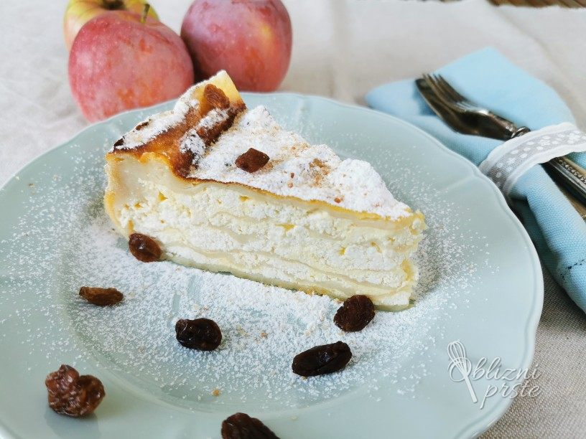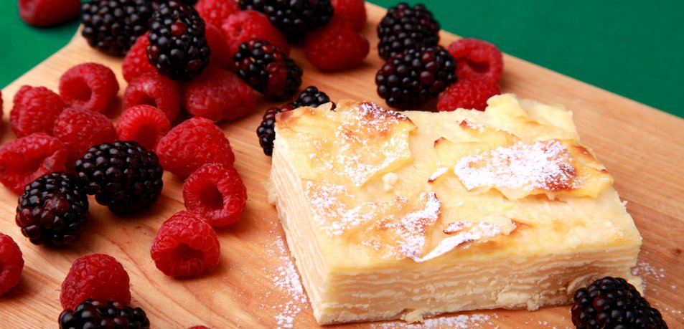

Kvasenica

Kvasenica je značilna praznična pogača v severovzhodni Sloveniji, ki so jo pripravljali predvsem ob praznikih in večjih delih na kmetijah. Prleška je napravljena iz štirih do šestih plasti vlečenega testa s skutinim nadevom.

- testo (za kvasenico):50 dag ostre moke, 3dag kvasa, 1 žlička sladkorja za kvas, približno 1/4 l mleka, malo masti ali nekaj žlic kisle smetane, sol.
- nadev: 50 dag skute, 3 dl kisle smetane, 1 jajce, sol, sladkor po želji.

Priprava:
Iz prej naštetih sestavin pripravimo kvašeno testo. Vzhajano razvaljamo na loparju in namažemo z nadevom 2 cm od roba testa, da sestavine ne odtekajo čez rob. Po vrhu premažemo s kislo smetano, ki ji dodamo žličko moke. Kvasenico pečemo v krušni peči, če je nimamo, pa v pekaču v električni pečici. Ponudimo še vročo.
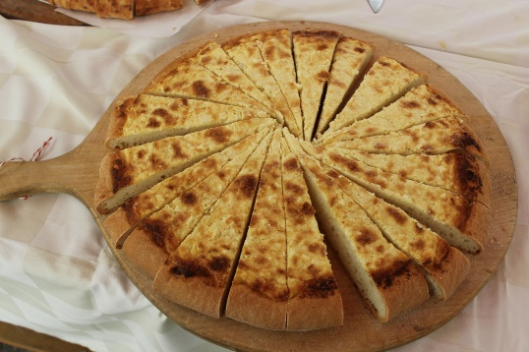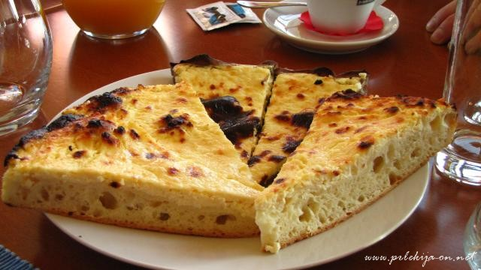

Kvašeni rogljički s sirom

Kvašeni rogljički s sirom so tako rahli in mehki, da se kar topijo v ustih. Pri nadevanju lahko poleg sira uporabite tudi šunko, odlični pa so tudi brez vsega. Slani rogljički se največkrat postrežejo kot prigrizek na zabavi ali praznovanju, nam pa se zdijo izvrstni tudi kot priloga solati in zelenjavni juhi. Če vas pri kvašenih rogljičkih moti vonj po kvasu, vam bodo ti zagotovo všeč, saj je količina kvasa v testu zmanjšana za polovico, za rahlost in mehkobo pa poskrbita mleko in pecilni prašek.

500g moke

0,5 vrečke pecilnega praška

2 žlički soli

0,5 kocke svežega kvasa (21g)

1 žlička sladkorja

2,5 dl mlačnega mleka

1 dl olja

1 jajce

- V skledo presejemo moko, pomešano s pecilnim praškom. Na sredini naredimo jamico ter vanjo nadrobimo kvas in dodamo žličko sladkorja. Po kvasu polijemo malo mlačnega mleka in pustimo stati 5-10 minut, da kvasec vzhaja.

- Po moki okoli jamice potrosimo sol, vzhajanemu kvascu pa dodamo razžvrkljano jajce in olje. Prilijemo preostanek mleka in sestavine zgnetemo v enotno testo, ki mora biti malo lepljivo. Pustimo, da testo na toplem mestu vzhaja 50 minut.

- Testo razdelimo na 3 dele, katere na pomokani delovni površini razvaljamo v kroge. Kroge narežemo na trikotnike (iz vsakega dobimo 8 trikotnikov). Na širši del trikotnika položimo košček sira (lahko dodamo tudi šunko). Trikotnik nato zvijemo od širokega dela proti špici trikotnika ter z rokami vlečemo spodnji del, da se rogljički med peko ne odprejo.

- Rogljičke zložimo na pekač, ki smo ga obložili s papirjem za peko. Pustimo, da vzhajajo 10-15 minut, potem pa jih premažemo s stepenim jajcem (po želji tudi posujemo s semeni). V pečici, ogreti na 200 stopinj Celzija, jih pečemo približno 15 minut (odvisno od velikosti).

Zbral: Tian Lubec

https://okusno.je/recept/kvaseni-rogljicki-s-sirom 12.2023
https://www.ljutomer.si/post/395840 12.12.2023
https://www.foodalises.si/2022/09/20/slani-rogljicki-s-sunko-in-sirom/, 12.12.2023

KVASENICA

Kvasenica je enoplastna pogača iz kvašenega testa, ki jo lahko pripravimo sladko ali slano. Je bogato obložena s skutnim nadevom ali kislo smetano.

SESTAVINE:
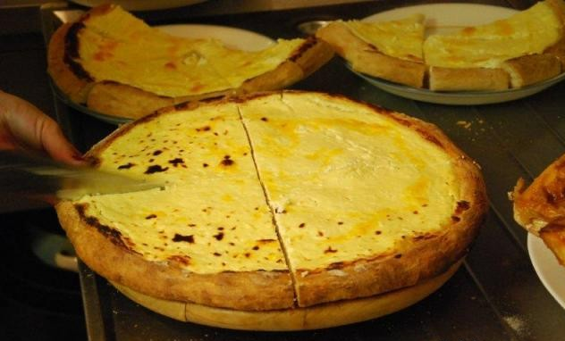
- kvašeno testo
- pribl. 450 g moke
- 2,5 dl mleka
- 50 g masla
- 1 jajce
- pribl. 25 g kvasa
- ščepec soli
- nadev
- pribl. 1,25 kg skute
- 4 jajca
- drugo
- 2 dl kisle smetane
- sladkor v prahu
PREDPRIPRAVA
■ Pripravimo kvašeno testo in ga pustimo vzhajati.
■ Pekač namažemo z maslom.
■ Skuto in jajca gladko razmešamo. Dodamo tudi ščepec soli, za slano različico, oziroma 2 do 4 žlice sladkorja, za sladko.
■ Vzhajano testo razvaljamo za prst debelo v velikosti pekača. Rob naj bo nekoliko debelejši.
PRIPRAVA:
■ V pomaslen pekač položimo razvaljano testo. Odebeljeni rob dvignemo ob stene pekača, potem pa na testo stresemo pripravljeno skutino jajčno mešanico. Debelina nadeva naj bo podobna debelini testa. Pokrijemo in pustimo vzhajati približno 20 minut.
■ Pečico segrejemo na 180° C.
■ Kvasenico potisnemo v pečico. Na pol pečeno (gl. opozorila) prelijemo s kislo smetano (gl. opombe) in spečemo do konca.
■ Pečeno kvasenico vzamemo iz pečice in pustimo stati nekaj minut, da se nekoliko ohladi.

PRLEŠKA GIBANICA

SESTAVINE
- 1 kg skute
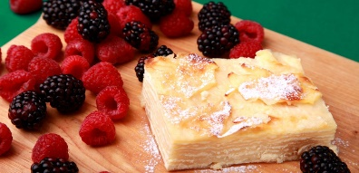
- 0,5l kisle smetane
- 4 žlic sladkorja
- 2 jajci
- sol po okusu
- maščoba ali olje za premaz
- maščoba ali olje za pekač
VLEČENO TESTO
- 500g gladke ali mešane moke
- 1 žlička soli
- 1 jajce
- 1 žlica belega olja
- 1 žlica kisa
- 300ml mlačne vode
- V skledo presejemo moko in v sredini naredimo jamico, v katero damo sol, jajce, olje, kis in vodo. Vse sestavine s prsti premešamo in začnemo mesiti tako, da je na sredini vedno gladko testo. Mesimo toliko časa, da dobimo mehko in voljno testo, ki se ne oprijema rok. Dobro pregneteno testo oblikujemo v kepo, premažemo z oljem in pokrito pustimo počivati vsaj 2 uri.
- V skledi z vilico pretlačimo skuto in jo zmešamo z jajcem in 2/3 kisle smetane. Pekač namažemo z maščobo.
- Testo na rahlo pomokanem prtu razvaljamo, nato pa ga razvlečemo še z rokami. Testo razgrnemo čez pripravljen pekač, in sicer tako da približno polovica testa enakomerno visi čez rob. Tisti del testa, ki visi čez rob, tanko razvlečemo in razrežemo na 4 ali 6 delov.
- Polovico preostale smetane zmešamo z jajcem. Prvo plast testa premažemo z raztopljeno maščobo ali oljem, naslednje plasti pa s skutnim nadevom. V tem vrstnem redu delamo toliko časa, dokler ne porabimo vsega materiala (največ 6 plasti). Skuto vedno polijemo še z 2 do 3 žlicami kisle smetane, ki smo jo zmešali z jajcem ter žlico maščobe ali olja. Zadnjo plast testa namažemo s kislo smetano in polijemo z 2 žlicama maščobe (olja).
- Gibanico pečemo v krušni peči ali pečici, ki smo jo segreli na 200 stopinj Celzija. Pečeno pito polijemo s kislo smetano in po potrebi tudi sladkamo.

JABOLČNI ZAVITEK

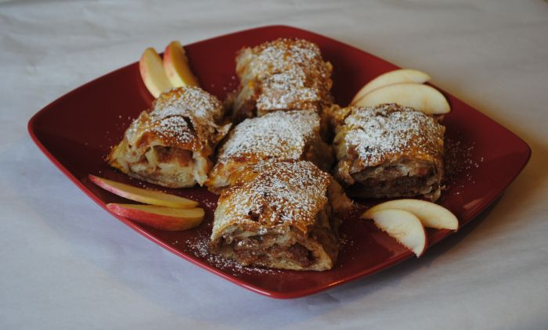
SESTAVINE:
TESTO:
- 50 dag pšenične moke
- Sol
- 1 žlico sončničnega olja
- 2 žlici kisle smetane
- mlačno vodo
NADEV:
- 1 kilogram jabolk
- 2 žlici maščobe
- 3 žlice drobtin
- 1 žličko cimeta
- 3 žlice olja ali margarine

POSTOPEK:
- Zamesimo testo in ga dobro pregnetemo. Na površini ga premažemo z oljem, da se ne naredi skorja. Testo pokrijemo s skledo in pustimo počivati eno uro. Spočito testo razvaljamo za mezinec debelo in namažemo z oljem ali drugo maščobo. Testo naj tako stoji nekaj minut, nato ga čim bolj tanko razvlečemo z rokami.
- Jabolka operemo, olupimo in nastrgamo, lahko tudi kar z olupkom. Primešamo cimet in sladkamo. Na maščobi prepražimo drobtine in z njimi potresemo testo do polovice, drugo polovico testa pa le premažemo z oljem. Nadev porazdelimo po drobtinah. Testo zavijemo in ga damo v namaščen pekač. Po vrhu ga premažemo z oljem in postavimo v pečico.
- Zavitek pečemo pri temperaturi 180-200 stopinj Celzija, dokler ne postane svetlo rjav. Pečenega potresemo s sladkorjem.

ŠMORN

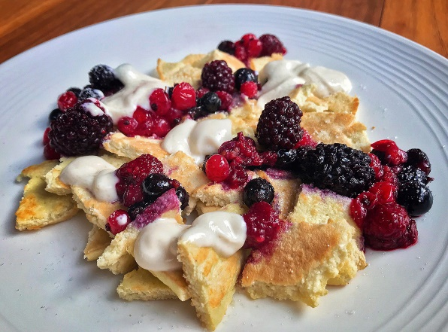
SESTAVINE:
- 4 jajca
- 500ml mleka
- 1 vrečka vanilijevega sladkorja
- 60g sladkorja
- 2 ščepca soli
- 220g moke
- 30g masla
- 1 pest rozin
- 1dl ruma
- 2 žlici sladkorja v prahu za posip

POSTOPEK:
- V dve posodi ločimo beljake od rumenjakov. V skledo z rumenjaki dodamo mleko, vanilijev sladkor, polovico navadnega sladkorja in sol. Zmes z metlico dobro premešamo, da se sestavine spojijo. Nato med mešanjem postopoma dodajamo moko in mešamo še toliko časa, da nastane gladka zmes brez grudic.
- Beljake z električnim mešalnikom penasto umešamo. Postopoma jim dodamo preostanek sladkorja in jih stepemo v čvrst in bleščeč sneg, ki ga z lopatko nežno ter počasi vmešamo v rumenjakovo zmes.
- Na kuhalnik pristavimo ponev, v kateri raztopimo maslo. V ponev z zajemalko vlijemo toliko mase, da bo cesarski praženec debel nekje 1 centimeter. Po vrhu potrosimo v rumu namočene rozine.
- Palačinko pečemo na nizkem ognju in ko se na spodnji strani zlato rjavo zapeče, jo s topo lopatko razdelimo na četrtine ter vsako posebej previdno obrnemo. Počakamo, da se četrtine zapečejo še na drugi strani, nato pa jih z lopatko razrežemo oziroma natrgamo na manjše kose, ki jih previdno obračamo, vendar ne potiskamo ali mečkamo. Pečemo še toliko časa, da se kosi zlato rumeno zapečejo z vseh strani.

RIŽEV NARASTEK S PROSENO KAŠO

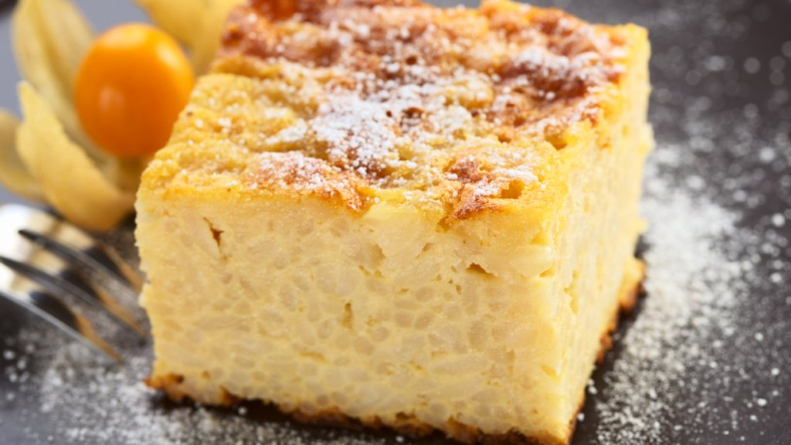
SESTAVINE:
- 4-5 dl mleka
- 2 jajci
- 5 žlic sladkorja
- kos masla
- 4 žlice riža
- 2 žlici sladkorja
- 3 žlice prosene kaše
- maslo in sladkor za pekač

POSTOPEK:
- Riž in proseno kašo vsakega posebej skuhamo v pol vode in
- Rumenjake umešamo s sladkorjem in dodamo maslo.
- Beljake stepemo v sneg, dodamo limonino lupinico in vse skupaj na rahlo zmešamo.
- Pekač namažemo z maslom in ga potresemo s sladkorjem.
- Vanj vlijemo maso in pečemo 20 – 30 minut na 180 stopinjah.

KRAPEC

SESTAVINE:
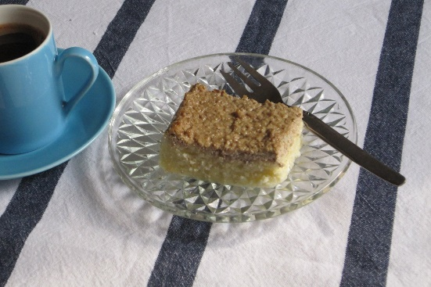
Za testo:
- 750 g moke
- 1 kocka kvasa
- Mleko
Za nadev:
- 500 g skute
- sladkor
- 3 skodelice riža

POSTOPEK
- En dan pred peko sladice skuhamo riž po navodilih na embalaži (nič ni narobe, če na isti dan, ko pečemo sladico, vendar mora biti hladen). Kuhan in ohlajen riž zmešamo s skuto in sladkorjem (če ga kuhamo en dan prej, ga zmešamo s skuto in sladkorjem na dan peke).
- Iz kvasa, mleka in žličke sladkorja naredimo kvasec. Nato v večji posodi zmešamo moko, kvasec in mleko, da dobimo voljno in kompaktno testo.
- Testo pustimo nekaj časa vzhajati (približno 40 minut), nato ga razdelimo na 2 dela, ga razvaljamo in vsak del damo v svoj pomaščen pekač (moja babica vedno vzame enega od pečice in enega velikosti 20x30). Za konec oba dela še nadevamo z riževo maso.
- Pečemo na 200 stopinjah približno 35 minut (odvisno od pečice). Še toplo potresemo z mletimi orehi, nato pa še s sladkorjem.

JABOLČNE ROLADE

SESTAVINE:
- 30 dag ostre moke
- 2 žlici masla
- 1 žlica belega vina
- 4 kisla jabolka
- ščepec soli
- mleko po potrebi
- 1 lonček kisle smetane
- cimet, sladko

POSTOPEK
- Moko vsujemo v skledo in dodamo sol ter stopljeno maslo.
- Vmešamo vino in po potrebi dolivamo mleko.
- Zamesimo gladko testo, ki se ne oprijema deske ter ga pustimo počivati pol ure.
- Jabolka olupimo in naribamo.
- Zmešamo jih s sladkorjem (po okusu) in dodamo malo cimeta.
- Testo razvaljamo 2 mm na debelo.
- Zavitek narežemo na 3 – 4 cm dolge rezine.
- Naložimo jih v modele za peko ali na pekač in pečemo pol ure na 200 stopinj.

Zbrale: Viktorija, Riana in Danaja

VIRI
- https://www.gurman.eu/recepti/kvasenica-651 Kvasenica
- https://okusno.je/recept/prleska-gibanica Prleška gibanica
- https://osteoporoza.si/stare_prekmurske_in_prleske_jedi/ Retaši z jabolki
- https://okusno.je/recept/cesarski-prazenec Šmorn
- https://www.kuhnapato.si/files/TEKMOVANJE6/recepti-razpis/recepti-prekmurje-in-prlekija.pdf - Rižev narastek s proseno kašo
- https://www.kulinarika.net/recepti/sladice/ostalo/krapec-po-receptu-moje-babice/12914/ Krapec
- https://okusno.je/recept/jabolcne-rozice Jabolčne rolade

